# Membros estáticos – Aula dia 23/10/2020

# Membros são os atributos e os métodos

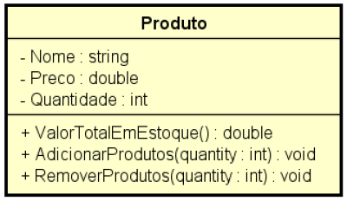

Ex. Esse é um exemplo de membro de instância

# Membros estáticos

* Também chamados membros de classe
* Em oposição a membros e instância
* São membros que fazem sentido independentemente de objetos. Não precisam de objeto para serem chamados. São chamados a partir do próprio nome da classe.
* Aplicações comuns:
* Classes utilitárias Ex.
* Declaração de constantes Math.Sqrt(double)
* Uma classe que possui somente membros estáticos, pode ser uma classe estática também. Esta classe não poderá ser instanciada.

Até agora os membros não foram estáticos. Foram membros de instância. Pois variavam de acordo com o triângulo.

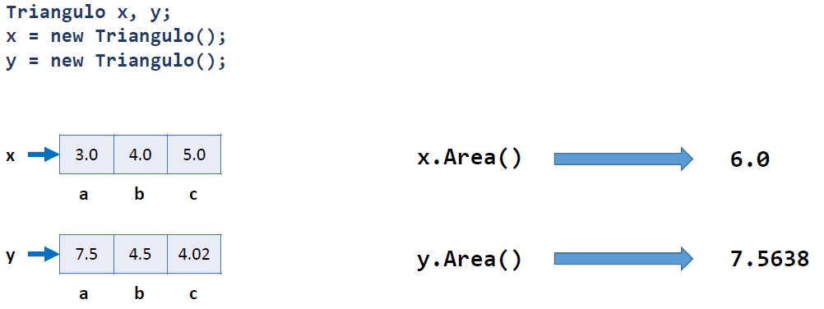

Usando um problema para continuarmos os estudos sobre Classe:

Fazer um programa para ler um valor numérico qualquer, e daí mostrar quanto seria o valor de sua circunferência

Fórmula:

Circunferência = 2 x Pi x raio

Exemplo:



Resolução em três etapas:

1ª Forma – Método na própria classe do programa.

Primeiro, sem OO

using System;

using System.Globalization;

namespace Esfera_Parte_01

{

class Program

{

static void Main(string[] args)

{

double pi = 3.14;

Console.Write("Entre o valor do raio: ");

double raio = double.Parse(Console.ReadLine(), CultureInfo.InvariantCulture);

double circunferencia = 2 * pi * raio;

Console.Write("Circunferência: " + circunferencia.ToString("F2", CultureInfo.InvariantCulture));

}

}

}

2º Com OO

Regra:

1º Como a função estará dentro da mesma classe. Não precisa ser public.

2 º Não podemos chamar uma função que não é static dentro de uma função static. Portanto

using System;

using System.Globalization;

namespace Esfera_esfera_Parte1

{

class Program

{

static double Pi = 3.14;

static void Main(string[] args)

{

Console.Write("Entre o valor do raio: ");

double raio = double.Parse(Console.ReadLine(), CultureInfo.InvariantCulture);

double circ = Circunferencia(raio);

Console.WriteLine("Circunferência: " + circ.ToString("F2", CultureInfo.InvariantCulture));

}

static double Circunferencia ( double r)

{

return 2 * Pi * r;

}

}

}

3º Forma – Com classe:

Código da classe Calculadora:

namespace Esfera_esfera_Parte1

{

class Calculadora

{

public double Pi = 3.14;

public double Circunferencia(double r)

{

return 2 * Pi * r;

}

}

}

Código do programa principal

using System;

using System.Globalization;

namespace Esfera_esfera_Parte1

{

class Program

{

static void Main(string[] args)

{

Calculadora calc = new Calculadora();

Console.Write("Entre o valor do raio: ");

double raio = double.Parse(Console.ReadLine(), CultureInfo.InvariantCulture);

double circ = calc.Circunferencia(raio);

Console.WriteLine("Circunferência: " + circ.ToString("F2", CultureInfo.InvariantCulture));

}

}

}

A explicação

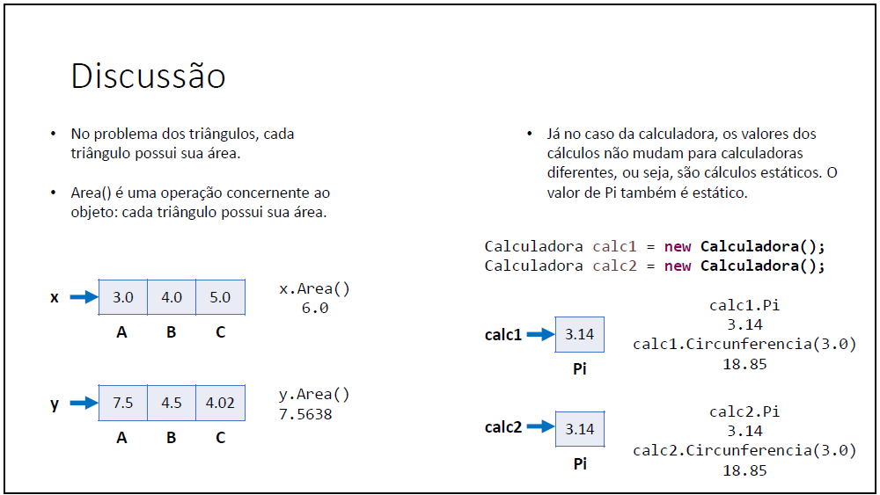

4 º Forma – Orientado a Objeto e com membro estático

Código da classe Calculadora

namespace Esfera_esfera_Parte1

{

class Calculadora

{

public static double Pi = 3.14;

public static double Circunferencia(double r)

{

return 2 * Pi * r;

}

}

}

Código do programa principal

using System;

using System.Globalization;

namespace Esfera_esfera_Parte1

{

class Program

{

static void Main(string[] args)

{

Console.Write("Entre o valor do raio: ");

double raio = double.Parse(Console.ReadLine(), CultureInfo.InvariantCulture);

double circ = Calculadora.Circunferencia(raio);

Console.WriteLine("Circunferência: " + circ.ToString("F2", CultureInfo.InvariantCulture));

}

}

}